Presseinformation
»Glückskatz« von Kaspar Panizza
Meßkirch, Februar 2019

Frau Merkel ermittelt
Kaspar Panizza veröffentlicht den dritten Fall für Kommissar Steinböck und seine Katze Frau Merkel
Zum Buch
Der Mord an dem zwielichtigen Rechtsanwalt Hasso von Käskopf gleicht einer Hinrichtung. Dennoch stößt sein Ableben in München auf ein gehöriges Maß an Genugtuung und Zustimmung. Als Abmahnanwalt hatte Käskopf sich viele Feinde gemacht, mehr als für einen einzelnen Menschen zuträglich sind. Als ein weiterer Mord an einem dubiosen Schrotthändler verübt wird, spricht man in der Stadt von einem Serienmörder, der Recht und Gesetz in die eigenen Hände nimmt. Steinböck ermittelt fieberhaft. Aber auch privat herrscht Trubel um Steinböck. Die Hausgemeinschaft plant ein großes Fest, und Steinböck beginnt eine leidenschaftliche Affäre mit der schönen Anna Maria, sehr zum Unmut von Frau Merkel. Logisch, dass sich die Katze kleine, aber gemeine Spitzfindigkeiten gegenüber dem Kommissar nicht verkneifen kann. Als dann noch ein mysteriöses Paket mit einer winkenden Glückskatze und einer geheimnisvollen Nachricht aus Japan eintrifft, ist es um Frau Merkels Zurückhaltung geschehen. Das Viech muss weg.

Der Autor
Kaspar Panizza wurde 1953 in München geboren. Den Autor, der aus einer Künstlerfamilie stammt, prägten Arbeiten seines Vaters, eines bekannten Kunstmalers, sowie die Bücher seines Urgroßonkels Oskar Panizza. Nach dem Pädagogik-Studium machte Panizza eine Ausbildung zum Fischwirt, erst später entdeckte er seine Liebe zur Keramik. Nach abgeschlossener Ausbildung mit Meisterprüfung arbeitete er zunächst als Geschirr-Keramiker und später als Keramik-Künstler im Allgäu. 2004 übersiedelte er nach Mallorca, wo er eine Galerie mit Werkstatt betrieb und zu schreiben begann. Seit 2009 lebt der Autor in Ribnitz-Damgarten an der Ostsee und betreibt dort zusammen mit seiner Ehefrau ein Keramik-Atelier.
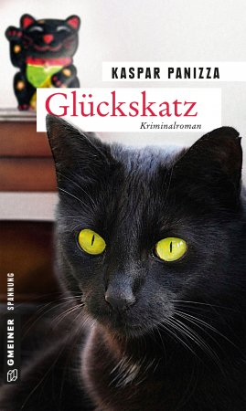

Glückskatz
Kaspar Panizza
281 Seiten
EUR 12,00 [D] / EUR 12,40 [A]
ISBN 978-3-8392-2408-3
Erscheinungstermin: 13. Februar 2019
(Copyright Portrait: © privat)

Kontaktadresse:

Gmeiner-Verlag GmbH
Petra Wendler
Im Ehnried 5
88605 Meßkirch
Telefon: 07575/2095-153
Fax: 07575/2095-29
petra.wendler@gmeiner-verlag.de
www.gmeiner-verlag.de

Anforderung von Rezensionsexemplaren:
- Kaspar Panizza »Glückskatz«, ISBN 978-3-8392-2408-3

Absender:

^{Redaktion}

^{Ansprechpartner}

^{Straße}

^{Land-PLZ Ort}

^{Telefon / Telefax}

^{E-Mail}
Download-Hinweis:
Auf unserer Website
www.gmeiner-verlag.de
finden Sie:
- diese Pressemitteilung
- die Coverabbildung
- das Autorenfoto

